Уважаемые родители, подарите детям настоящую новогоднюю сказку! Предлагаем вам несколько вариантов досуга в Новогодние и Рождественские праздники.
Обычно в январе проходит много развлекательных развлечений и мастер-классов для детей. Посещение любого из них подарит праздничное настроение и радость! Открывайте детскую афишу вашего города и вперед за новогодними впечатлениями и приключениями!
А можно отправиться в Великий Устюг или Московскую резиденцию Дедушки Мороза или к Снегурочке в Кострому. Незабываемое путешествие навсегда останется в памяти не только у вашего ребёнка, но и у вас!
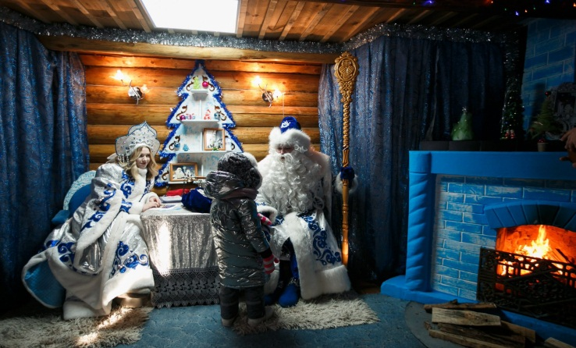
В любом случае, желательно вместе с ребёнком составить план на каждый день, чтобы каникулы прошли с пользой для всей семьи.
Предлагаем вам примерный план по дням:
День 1: Прогуляйтесь по городу или в зимний лес на санках или лыжах! Предложите ребёнку вылепить снеговика и его подружку, украсить ёлку, постройте вместе снежный замок.
День 2: Дети очень любят готовить! Совместное приготовление и сервировка стола, обрадуют любого малыша. Приготовьте всей семьёй волшебное печенье с сюрпризом внутри, бутерброды, салаты из фруктов, украсьте мороженое тёртым шоколадом, посыпкой и орешками.
День 3: Пригласите друзей ребёнка. Придумайте с ними новогодний танец! Включите новогодние песенки, дети сами вам подскажут! Включите новогоднее караоке и пойте вместе с детьми!
День 4: Новогодний пикник. Не забудьте взять с собой горячий чай, бутерброды для пикника. У всей семьи останутся памятные фотографии и незабываемые впечатления!
День 5: Сделайте кормушки для зимующих птиц из бросового материала новогодней тематики: из пластиковых бутылок, коробок из-под сока или торта. Повести кормушку на любое дерево и приходите подкармливать и наблюдать за птичками.
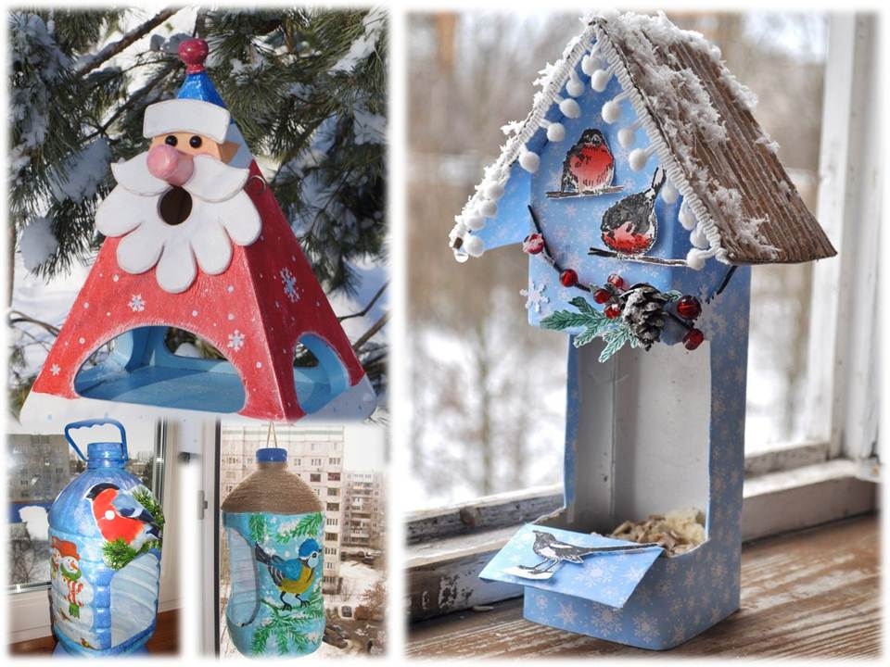
День 6: Устройте Новогодний квест по квартире (на свежем воздухе) с заданиями для малыша в различных местах. Примерные задания: ответы на загадки, зимний рисунок или аппликация, чтение стихотворения, танец под различные музыкальные композиции, зимние пазлы. На последнем задании обязательно вручите подарок от Дедушки Мороза.
День 7: Рождество. Посмотрите с малышом познавательный детский мультфильм про Рождество. В этот день можно изготовить Рождественскую гирлянду, вырезать фигурки ангелов и Рождественские звезды. Написать пожелания всем родным и близким. Испеките вместе рождественское печенье к праздничному столу. И отправиться в гости с подарками.
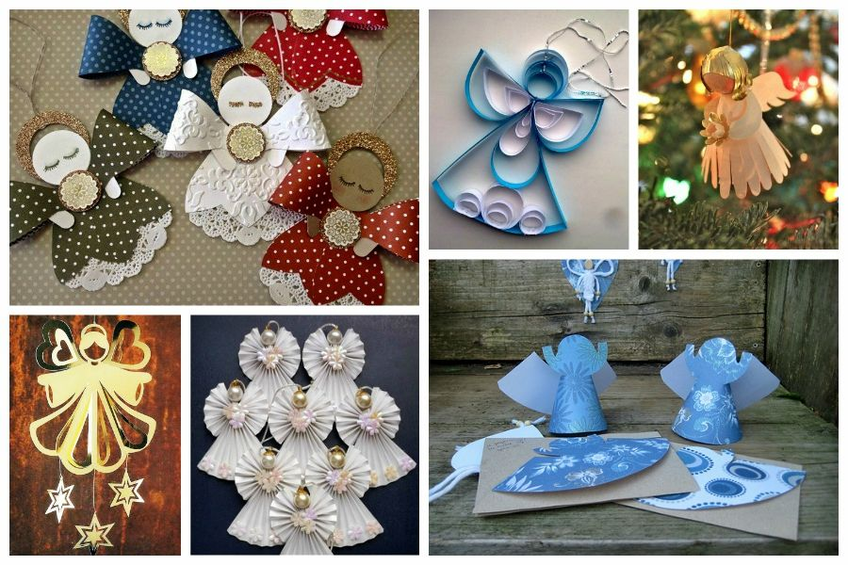
День 8: Изготовление новогодних поделок. Это могут быть: украшения для елки, снежинки из ватных палочек, зимние поделки из ватных дисков, палочек и ваты, манной крупы, из салфеток, одноразовых тарелок, ложек, вилок, мишуры и серпантина.
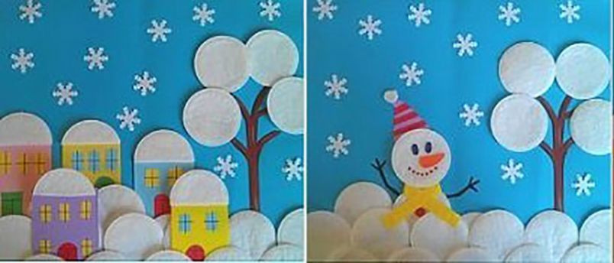
День 9: Устройте семейную фотосессию, можно на природе! По возможности, пригласите бабушек, дедушек. Приготовьте для фотосессии новогодние колпачки, наряды, свечи, бенгальские огни, подарки. Обязательно посмотрите картинки на тему: «Красивые позы для фотосессии всей семьёй с детьми».
День 10. Оформление новогоднего фотоальбома «Новый год – 20**» с фото и записью своих эмоций и впечатлений к каждому снимку. Это навсегда останется в вашем семейном архиве и может стать замечательной семейной традицией!
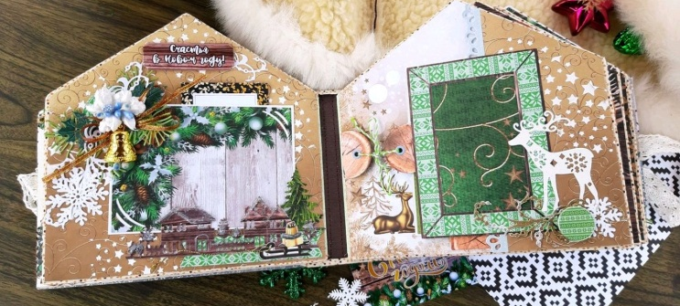
Счастливого Нового года и Рождества!

Буклет для родителей

детей дошкольного возраста

«Досуг детей в семье в Новогодние каникулы»

10 дневный Новогодний марафон:
- Зимняя прогулка на природу
- Кулинарный день
- Детский музыкальный праздник
- Новогодний пикник
- Изготовление кормушки для птиц
- Новогодний квест
- Рождество
- День детского творчества
- Семейная фотосессия
- Семейный фотоальбом

